السنة الأولى
النشاط : الألعاب الرياضياتية
الموضوع : الجواب الصحيح اللعبة : رقم 5
مؤشرات الكفاءة : يتدرب على دقة الملاحظة و التركيز مع تعزيز الفهم .

الوضعيات التعلمية والنشاط المقترح | المراحل
احترام الزمن المخصص للعبة .  يسمح للاعب عند الخطأ بمحاولة أخرى . | قواعد اللعبة
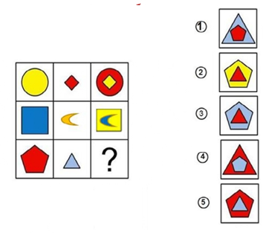  - تقديم بطاقة المتاهة للمتعلمين  - مطالبة التلاميذ ملاحظة الأشكال و التعبير عنها  - التركيز على شكل الذرة  - التمعن في الصورة و اكتشاف الشكل المختلف . | خطوات اللعبة
إليك الرسومات التالية و تمعن فيها ثم أختار الشكل المناسب . | التعليمة
- يتم تكييف اللعبة بطرح نموذج مشابه أكثر صعوبة .  - توزيع ورقة عمل جديدة .  - مطالبة التلاميذ ملاحظة الأشكال و ربط كل شكل مع ما يناسبه  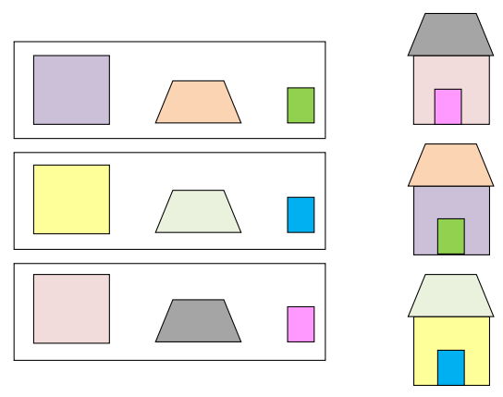  - عرض الأعمال و المقارنة فيما بين المتعلمين .  - التصحيح الجماعي ثم الفردي . | التوسع في المفهوم
تنمي القدرات العقلية للمتعلم و تعزيزها  البحث عن المتعلمين الذين يملكون قدرة الإدراك و سرعة الملاحظة . | التقييم

إليك الرسومات التالية و تمعن فيها ثم أختار الشكل المناسب .
إليك الرسومات التالية و تمعن فيها ثم أختار الشكل المناسب .
إليك الرسومات التالية و تمعن فيها ثم أختار الشكل المناسب .
إليك الرسومات التالية و تمعن فيها ثم أختار الشكل المناسب .
إليك الرسومات التالية و تمعن فيها ثم أختار الشكل المناسب .
إليك الرسومات التالية و تمعن فيها ثم أختار الشكل المناسب .
إليك الرسومات التالية اربط كل شكل مع ما يناسب .
إليك الرسومات التالية اربط كل شكل مع ما يناسب .

إليك الرسومات التالية اربط كل شكل مع ما يناسب .
إليك الرسومات التالية اربط كل شكل مع ما يناسب .
إليك الرسومات التالية اربط كل شكل مع ما يناسب .
إليك الرسومات التالية اربط كل شكل مع ما يناسب .

